Конспект развлечения в средней группе «День защитника Отечества»

Цель мероприятия: Дать детям представление о празднике 23 февраля, о защитниках Отечества;
Задачи: развивать познавательную активность детей; творческое воображение, мышление; вызвать интерес детей к знакомству с военными профессиями, родами войск; учить двигаться в соответствии с музыкой; формировать у мальчиков стремление стать смелыми, сильными защитниками России.
Вход детей под музыку «Моя армия», затем дети становятся полукругом.
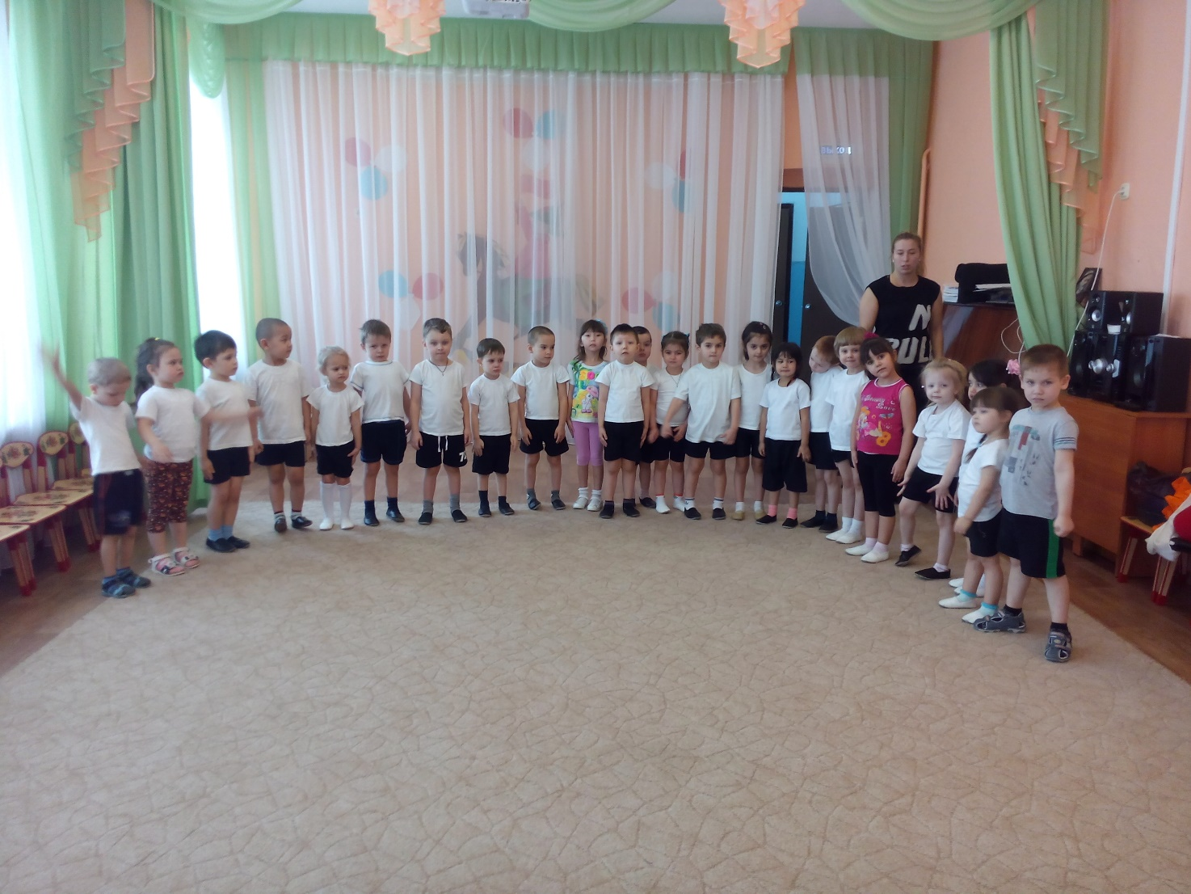
Артем :
Армия российская
Смелая могучая
Армия российская
Самая лучшая.
Арсений:
Наша армия родная
И отважна и сильна,
Никому не угрожая,
Охраняет нас она.
Олеся:
Хотим под мирным небом жить
И радоваться и дружить
Хотим чтоб всюду на планете
Войны совсем не знали дети.

Мери:
Все мальчишки нашей страны
Быть отважными должны
Чтоб границы охранялись
Чтоб девчонки улыбались.
Песня. «Бравые солдаты. »
Ведущий: Мы с ребятами немножко разминались по утрам.
Не ленились, закалялись, дружно спортом занимались,
Чтобы в армии служить и стране опорой быть.
Быть мальчишка каждый рад,
В «Школе будущих солдат»
Солдат: Отлично! Тогда всех вас принимаю в школу «Будущих солдат». И первое вам задание, это побыть немного разведчиками. Итак, вам нужно по разложенным на полу следам, найти дорогу к «Школе будущих солдат».
Дети под музыку идут по следам и подходят двери с названием «Школа будущих солдат»
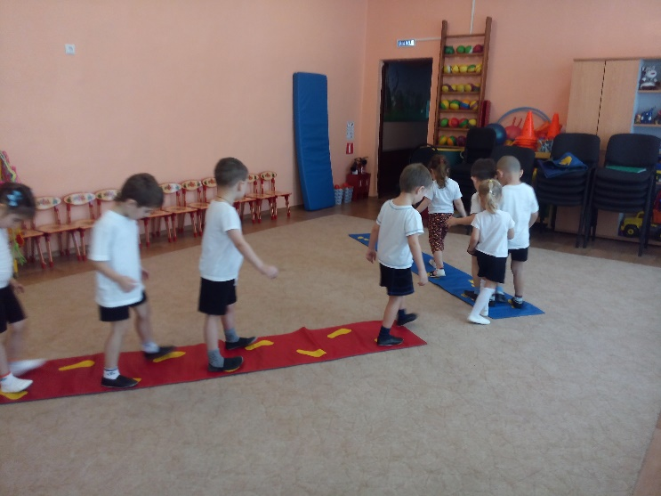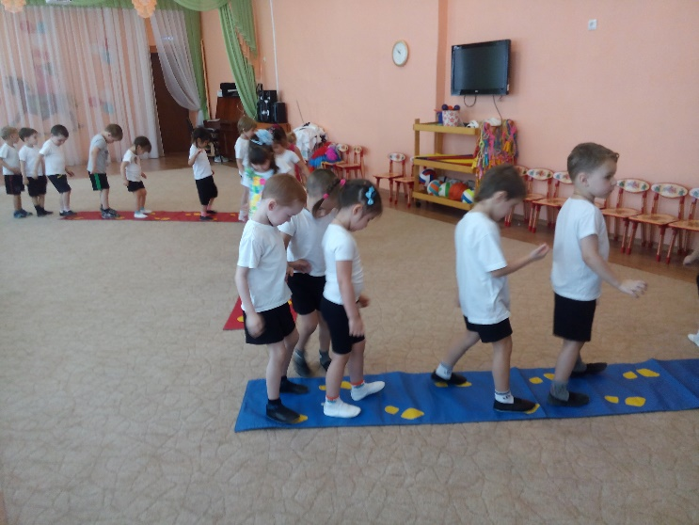

Солдат: Молодцы! Ловко справились с первым заданием.
(Дети садятся на места)
Ведущий: Ребята, а вы знаете, какими должны быть солдаты?
Дети: Смелыми, храбрыми, выносливыми, отважными.
Ведущий: Ребята, а вы знаете, что в нашей армии очень много видов вооружения и с каждым из них связан определенный род войск. Давайте узнаем, какие войска есть у нашей армии. Я буду задавать вам вопрос, а вы будете отвечать.
1. Летает на самолете кто?. (летчик)
2. Служит в пехоте (пехотинец)
3. Прыгает с парашюта (десантник)
4. Служит на подводной лодке (подводник)
5. Управляет ракетами (ракетчик)
6. Летает на вертолете (вертолетчик)
7. Охраняет границы (пограничник)
8. Как назвать солдат, которые воюют в конном полку (кавалеристы)
9. уходит в плавание на корабле (моряк)
10. Ездит в танке (танкист)
Солдат: Молодцы, теперь вы знаете, какие войска у нас есть в нашей армии.
Данил К:
У меня мечта простая,
Покорить бы высоту.
Летчиком я стать мечтаю.
Но сначала подрасту.
Солдат: Кто тут летчиком хочет стать? В нашей школе все возможно. Ну ка, летчики на старт.
Игра: «Летчики» На ковре флажками отмечены несколько аэродромов. По сигналу «На взлет»- дети заводят мотор, “расправляют крылья” и “летят” в разные стороны. По команде «На посадку»- летчики приземляются, каждый на свой аэродром.
Ведущий:
1.Да здравствуют артиллеристы
Защитники наших земель
Подносчики наших снарядов
Наводчики, бьющие в цель.
Эстафета: «Сбей мячом кеглю»
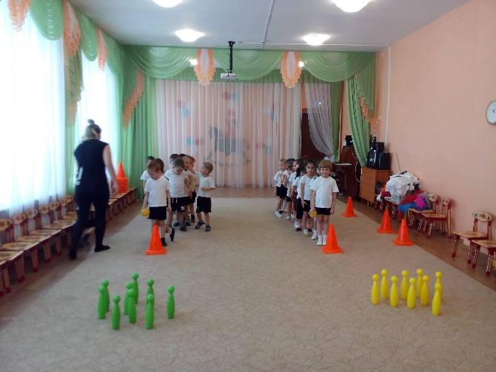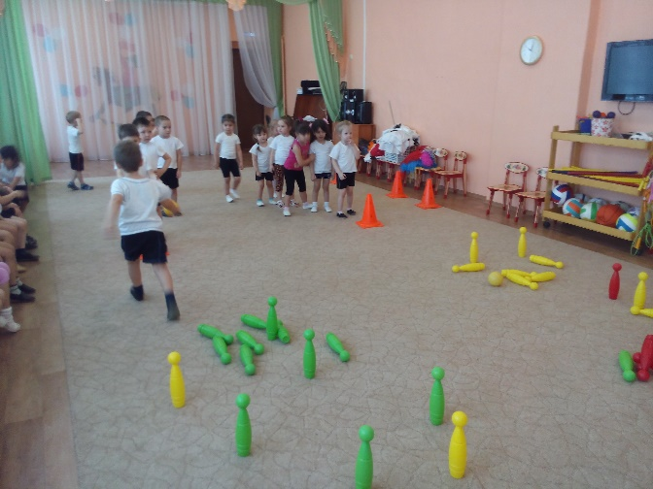
Ведущий: Ребята, иногда приходится летчикам или десантникам прыгать с парашютом, и наш бравый солдат Атьдва, поможет нам в тренировке.
Игра «Перетягивание каната»
Тучек нет на горизонте
Но раскрылся в небе зонтик.
Через несколько минут,
Опустился парашют.
Игра: «Парашютисты» На середину зала выносится “ парашют”- большой круг из ткани с разноцветными секторами. Дети садятся, держась за колечки, пришитые по окружности по количеству детей. Под музыку поднимают и опускают круг, изображая парашют. Присаживаются на корточки, встают и бегут по кругу.
Ведущий: Кони ходят друг за другом,
Гривы шелковистые.
Полетели друг за другом
В бой кавалеристы.
Солдат: А сейчас мы вместе с папами проведём конкурс «Кавалеристы»
Дети поочередно “верхом на лошадке” скачут до ограничения и возвращаются обратно, передавая лошадку следующему.
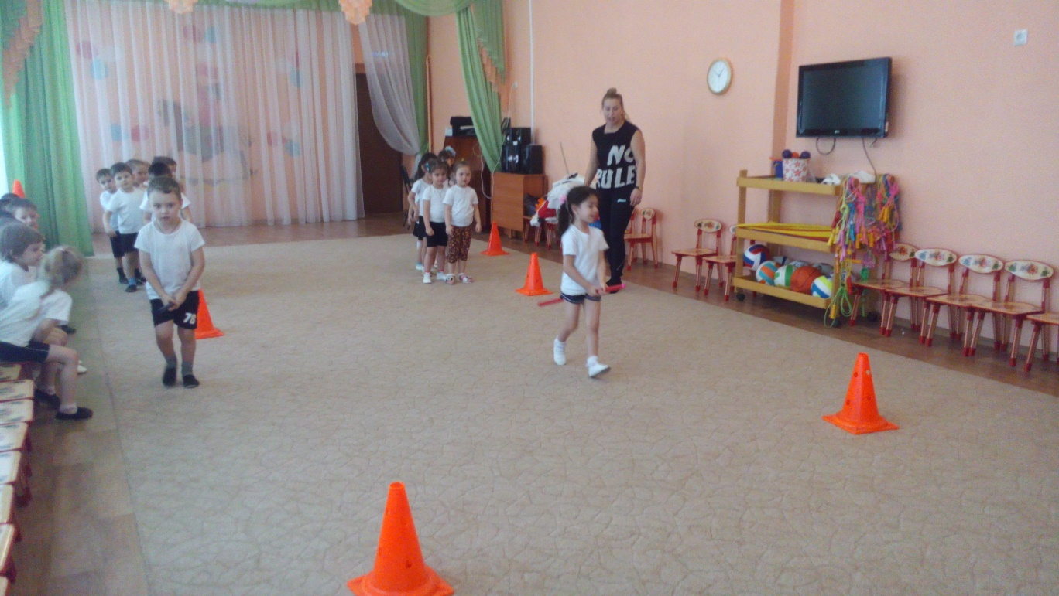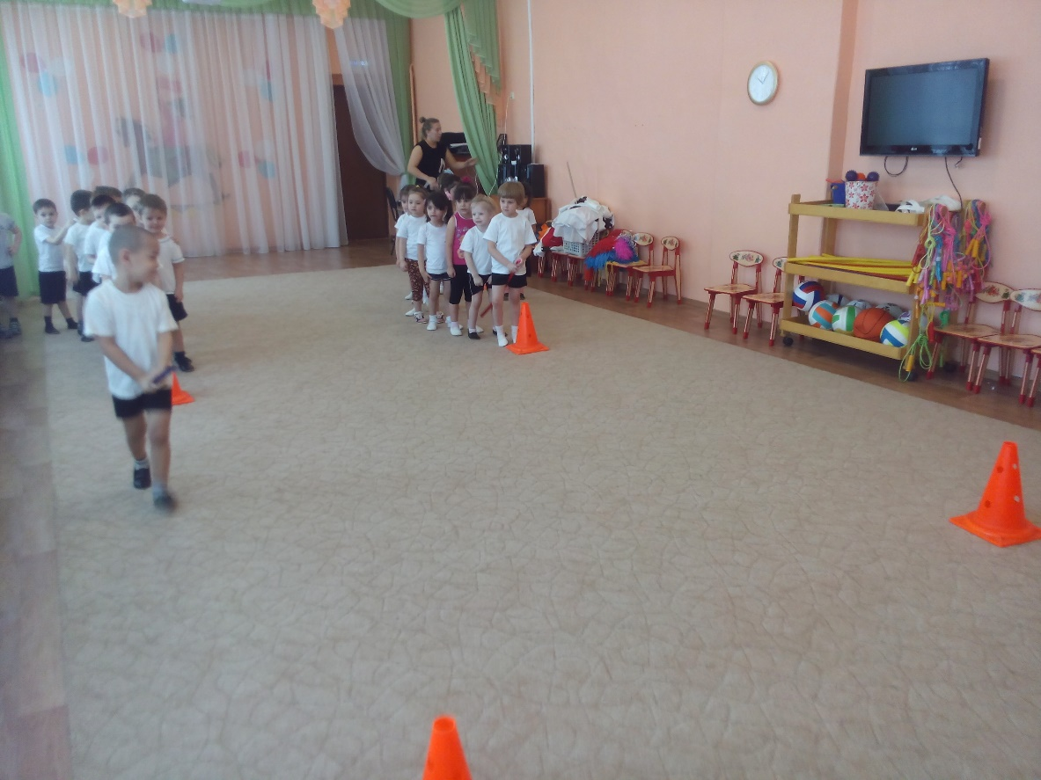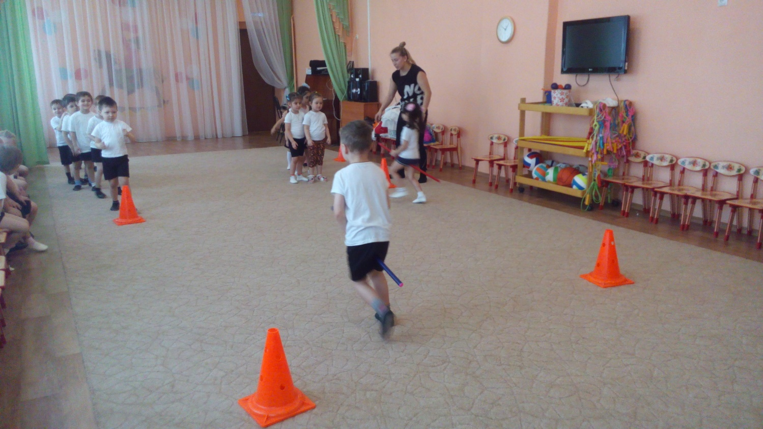
Ведущий: Победила дружба. Давайте скажем спасибо нашему другу солдату Атьдва, за нужные и интересные уроки в «Школе молодого бойца»
Солдат: Всегда рад помочь. А теперь мне пора в дорогу, не забывайте мои уроки, тренируйтесь и будете всегда сильными и ловкими. Желаю удачи. Раз, два левой, раз, два левой. (уходит)

